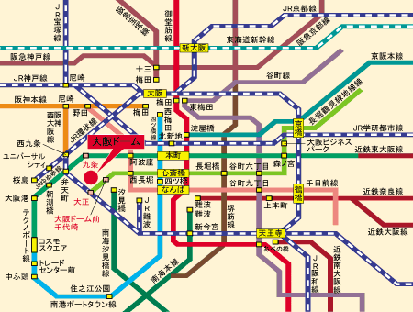

大阪ドーム草野球入場場所について

利用当日の入場口は、1階外周道路沿いの柱に①（青色）と大きく書かれたところにあります関係者受付階段をあがった入口からとなります。
指定入場時刻以外の入場は出来ませんのでご了承ください。

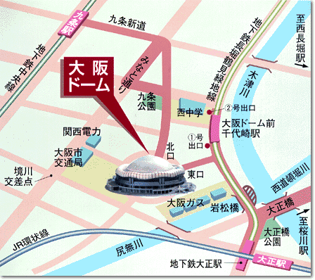

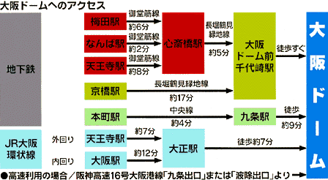

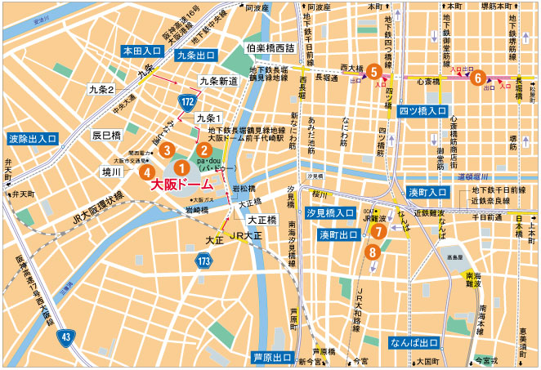

   | 大阪ドーム駐車場［乗用車］
   | ● | 車高制限：乗用車１．５５ｍ
   | ● | 11:00～19:00（最終入庫18:30）  ※イベントにより変更あり
   | ● | 料金：ドームイベント日／1日2,000円
   |  |  | 非イベント日／1日1,000円
   | Ｔｅｌ ０６（６５８６）０１０６
   | ｐａ・ｄｏｕ（パ・ドゥー）駐車場［乗用車］
   | ● | 車高制限：2.1m
   | ● | ２４時間営業
   | ● | 料金：最初の1時間 600円
   |  |  | 以降30分毎 300円
   | Ｔｅｌ ０６（６５８３）５１００
   | ＫＳパーク・ドームサイド［乗用車］
   | ● | 車高制限：2.1m
   | ● | ドームイベント日／8:00～22:30（最終入庫21:00）
   |  | 非イベント日／8:00～20:00（最終入庫19:00）
   | ● | 料金：ドームイベント日／1日1,500円
   |  |  | 非イベント日／1日1,000円
   | Ｔｅｌ ０６（６５８２）９７５０
   | 境川駐車場［乗用車］
   | ● | 車高制限：なし
   | ● | ２４時間営業（機械ゲート式）
   | ● | 料金：
   |  | ドームイベント日／8:00～24:00・30分毎250円
   |  | 非イベント日／8:00～24:00・30分毎200円
   |  | 24:00～8:00・1時間毎100円
   | 長堀バス駐車場［バス］
   | ● | 要予約
   | ● | ２４時間営業
   | Ｔｅｌ ０６（６５３７）６１００
   | クリスタ長堀地下駐車場［乗用車］
   | ● | ２４時間営業
   | Ｔｅｌ ０６（６２８２）２２００
   | ＯＣＡＴ駐車場［乗用車］
   | ● | ２４時間営業
   | Ｔｅｌ ０６（６６３５）３０００
   | ＯＣＡＴ団体観光バス駐車場［バス］
   | ● | 要予約
   | ● | 6：30～22:00
   | Ｔｅｌ ０６（６６４９）３３９０
  大阪ドーム駐車場では、２階の物販・飲食店（一部除く）を、ご利用のお客様には、駐車料金1,000円を返金いたします。お支払い前、店舗にて駐車券をご提示下さい。（駐車当日限り有効）
  ●ドームイベント日
  1店舗3,000円以上のご飲食・お買い物をされた場合。
  ●非イベント日
  金額に関わらず、ご飲食・お買い物をされた場合。
  大阪ドーム駐車場以外は、返金サービスは実施しておりません

事務局より
大阪ドーム周辺にはいわゆる100円パーキングが多数ございます（②の西側、④の南側など）。乗用車ではそちらの利用が一番安いのではないかと思います。

